Diario di lavoro
Luogo | Canobbio
Data | 07.05.2025

Lavori svolti
- Note
  - Aggiunto due funzioni: visualizzare e eliminare attachments (db per ora eliminazione)
- Sito
  - Aggiornato sicurezza dei link

Problemi riscontrati e soluzioni adottate
Problemi sul link, da risolvere

Punto della situazione rispetto alla pianificazione
Abbastanza bene

Programma di massima per la prossima giornata di lavoro
daily sprint

Agile – Resoconto

Daily Scrum
Paolo:
- Eliminare attachments
- Visualizzare gli attachments
Andrea:
- Sicurezza link
- Dettaglio errori

Sprint Planning
Obbiettivi: Implementazione dei vari attachments, pagina profilo utente implementare funzionalità e continuare buona comunicazione.
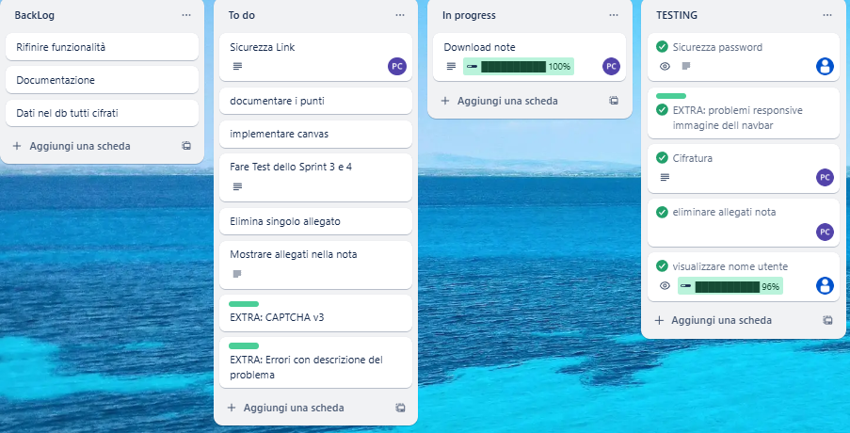

Sprint Review

Sprint Retrospective
Andato bene, discusso su quello fatto, abbiamo diversi problemi negli allegati e stiamo valutando di togliere la registrazione audio per mancanza di tempo, per il resto abbiamo notato una mancanza di informazione per l’utente, deciso di mostrare nome e email all’utente.

